## Aula 1 - Introdução aos Movimentos Periódicos

Sistema massa-mola

Um corpo de massa M realiza MHS quando, sobre uma trajetória retilínea, oscila periodicamente em torno de uma posição de equilíbrio O, sob ação de uma força denominada força restauradora, nesse caso a Força elástica (Fel) que sempre é dirigida para O. A força elástica é fornecida pela expressão:

Fel = - k\, x \: (lei\: de \: Hooke)

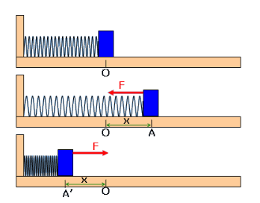

À medida que afastamos o bloco de massa M para a direita a partir da posição de equilíbrio O (origem da abscissa x orientada para a direita), a força restauradora vai aumentando até atingir um valor máximo no ponto x=+A (abscissa máxima, a partir da qual, retornará). Analogamente, se empurramos o bloco de massa m para a esquerda a partir da posição 0, uma força de sentido contrário e proporcional ao deslocamento X surgirá tentando manter o bloco na posição de equilíbrio 0, e esta força terá módulo máximo no ponto de abscissa x=-A, a partir de onde, retornará.

Conforme figura acima podemos observar que em determinados momentos o bloco M, ocupa a posição A e A’.

A letra A indica Amplitude de um movimento oscilatório, que é a máxima elongação, isto é, a maior distância que o móvel alcança da posição de equilíbrio em sua oscilação.

Relembrando Conceitos

Frequência (f)

É o número de vezes em que determinado fenômeno acontece em certo intervalo de tempo.

f=\frac{\Delta n}{\Delta t}

No SI, a frequência é medida em rotações por segundo, denominada hertz (Hz) em homenagem ao físico alemão Heinrich Hertz. Assim, 3 Hz, por exemplo, correspondem a três rotações por segundo.

Período (T)

É o intervalo de tempo em que um evento periódico se repete. Como período é tempo, a unidade de medida pode ser horas, minutos, segundos, dias, meses, etc. No SI, usa-se a unidade segundo(s).

T=\frac{\Delta t}{\Delta n}

Relação entre período e frequência

Nos conceitos de período e frequência, percebe-se que: quanto maior a frequência do movimento circular, menor será o período. Assim, quanto mais voltas se completam num segundo, menos tempo decorre para ser completada uma volta. Logo, essas duas grandezas físicas são inversamente proporcionais.

T=\frac{1}{f} \; \leftrightarrow \; f=\frac{1}{T}

Observação: período em segundo (s) e frequência em hertz (Hz).

Velocidade angular ou pulsação (\omega ) ​​​​​​

A velocidade angular ou pulsação é a rapidez com que um móvel gira. A pulsação não depende do raio da trajetória. Quanto maior a frequência do movimento circular, maior sua velocidade angular.

Observação: com \theta medido em rad e t, em segundos, a velocidade angular é medida em rad/s.

\phi =\phi _ 0+\omega t

## Aula 2 - Cinemática do MHS - Dedução Matemática

Elongação

x=A\cdot cos \cdot (\omega\, t+\phi\, _0)

Onde:

x = elongação

A = amplitude

\omega = pulsação

t = tempo

\phi\, _0 = fase inicial

Velocidade



Onde:

x = elongação

A = amplitude

\omega = pulsação

t = tempo

\phi\, _0 = fase inicial

V = velocidade

Aceleração

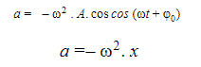

Onde:

a = aceleração

x = elongação

A = amplitude

\omega = pulsação

t = tempo

\phi _0 = fase inicial

Pulsação



Onde:

\omega = pulsação

T = período

Valores Notáveis de \phi\, _0

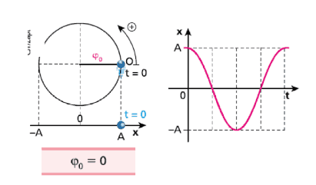

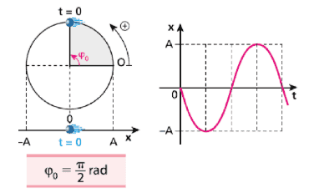

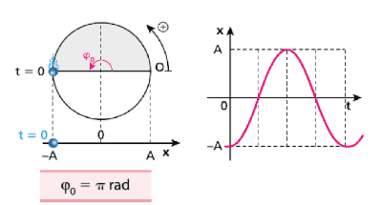

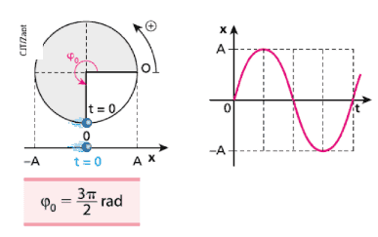

## Aula 3 - Cinemática do MHS - Análise dos Valores Notáveis

Equações - MHS

x=A\cdot cos \cdot (\omega t+\phi _0)

V=-\omega \cdot A\cdot sen (\omega t+\phi _0)

a= - \omega ^2 \cdot A\cdot cos (\omega t+\phi _0)

Considerado \phi _0 = 0:

x=A\cdot cos \cdot (\omega t)

V=-\omega \cdot A\cdot sen (\omega t)

a= -\omega^ 2 \cdot A\cdot cos (\omega t)

Analisando o período, elongação, velocidade e aceleração, temos:

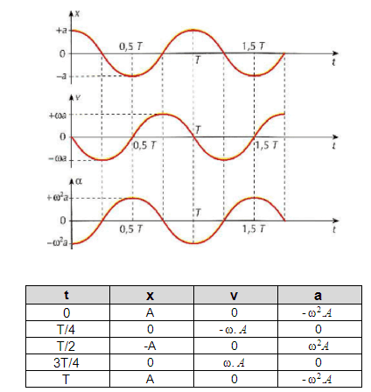

## Aula 4 - Sistema Massa-Mola (Oscilador Harmônico)

Oscilador massa-mola: É dado por um corpo oscilando exclusivamente devido à força de restituição elástica.

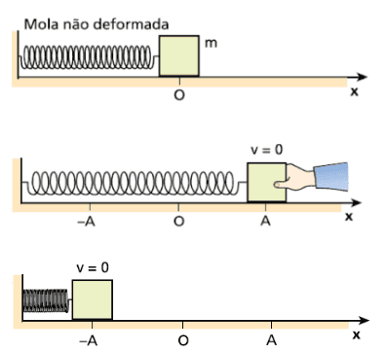

Para este sistema, vale:

\omega =\sqrt{\frac{k}{m}}  
T=2\pi \sqrt{\frac{m}{k}}

F=-kx

## Aula 5 - Pêndulo Simples

Pêndulo Simples: Um corpo oscilando no ar (sem resistência) caracteriza um pêndulo simples. Para pequenos ângulos, tem-se um M.H.S. e as equações podem ser escritas como:

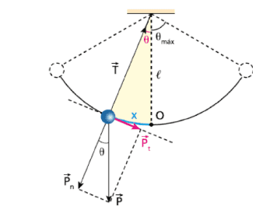

Para este sistema, vale:

\omega =\sqrt{\frac{g}{l}}

T=2\pi \sqrt{\frac{l}{g}}

## Aula 6 - Energia no MHS

